Experiencias didácticas
en
Aprendizaje Cooperativo

Educación Primaria 6º Curso
La Edad Moderna,
por Rafael Cabello Ojeda

http://fernandotrujillo.es/wp-content/uploads/2010/05/AC_libro.pdf

pgs del libro 48 a 50

Experiencias Educativas en Aprendizaje Cooperativo Editores Fernando Trujillo Sáez
Miguel Ángel Ariza Pérez Grupo Editorial Universitario, Granada 2006

Descripción del contexto

La unidad didáctica siguiente va dirigida al tercer ciclo de Educación Primaria, nivel 6º. El curso está formado por 28 estudiantes de los cuales algunos presentan dificultades porque siguen el ritmo de la clase a nivel más lento y además hay una alumna con adaptación curricular significativa que acude a tiempo parcial al aula de integración.

Los grupos de trabajo lo han decidido ellos mismos por afinidades, aunque siempre teniendo en cuenta que debían integrar en esos grupos a los alumnos con necesidades educativas especiales

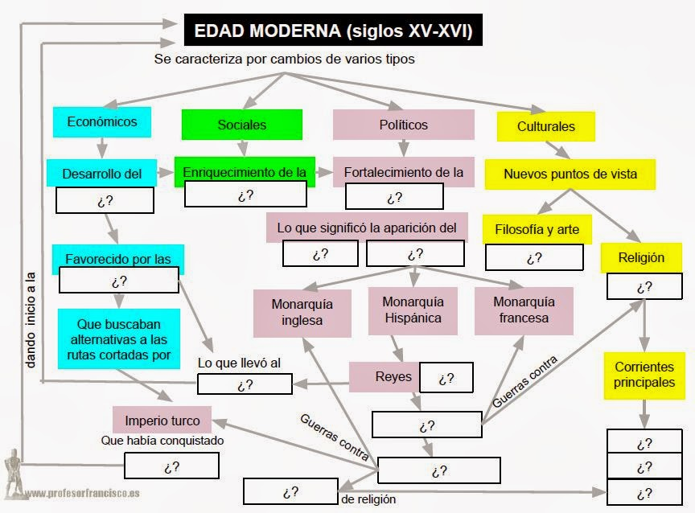
Descripción de la unidad didáctica

El tema escogido ha sido el que correspondía según la programación:

“La Edad Moderna: Un nuevo mundo”

El tema lo hemos dividido en cinco apartados que iban a trabajar cada grupo; esos apartados son:
• La Edad Moderna: Una nueva época.
• El Renacimiento.
• España a finales del siglo XV
• Las nuevas rutas y los descubrimientos.
• El descubrimiento de América.

Con respecto a la temporalización, la duración ha sido una quincena con 6 sesiones.

Los materiales empleados han sido los siguientes: El libro del alumno, enciclopedias, atlas, cartulinas, búsqueda de información en Internet...

En cuanto a los objetivos, se han considerado los siguientes:
Situar cronológicamente la edad moderna dentro de la historia y conocer los principales acaecidos a finales del siglo XV.
• Definir el movimiento cultural del Renacimiento.
• Definir las características del Humanismo.
• Citar algunos artistas del Renacimiento.
• Citar las principales líneas de la política de los Reyes Católicos.
• Explicar causas, acontecimientos y consecuencias del descubrimiento de América.
• Destacar la importancia de los conquistadores del nuevo continente.

Para alcanzar estos objetivos se han seleccionado los siguientes contenidos:

• Edad Moderna: Cambios políticos, sociales y culturales.
• Renacimiento: Características del arte renacentista.
• Características de Humanismo.
• Reyes Católicos: Líneas principales en su política.
• Descubrimiento de América: con Colón, causas, hechos y consecuencias del hechos
• Importancia de los avances en la navegación.

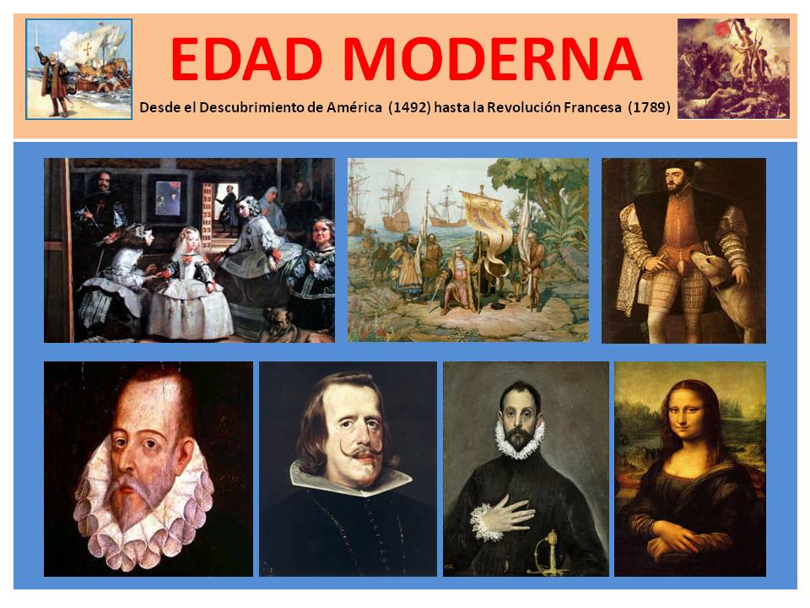

Secuencia de actividades

En primer lugar se ha leído el tema, siendo la tarea principal de la profesora explicarlo y dar las funciones y tareas que tenían que realizar cada grupo de trabajo. Mientras que ellos trabajaban, la profesora los observaba y los dirigía.

Cada grupo se ha encargado de ir sacando preguntas de cada apartado y de explicar a los demás grupos el apartado que le ha tocado, a demás de realizarse preguntas entre ellos (los miembros de cada grupo) y posteriormente al resto de la clase y valorar las respuestas que les daban (es decir, evaluarlos).

Para llevar a cabo el proceso de aprendizaje todos los grupos han elaborado mapas y murales y han buscado fotografías, para que de esta manera se facilite el aprendizaje de los compañeros.

La evaluación además de ser en grupo respecto al trabajo realizado por ellos, también se ha valorado la colaboración y actitud con los compañeros, y al final se les hizo un examen escrito individual.

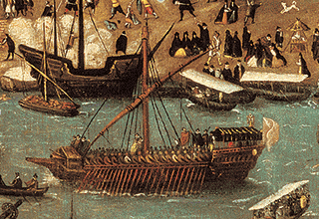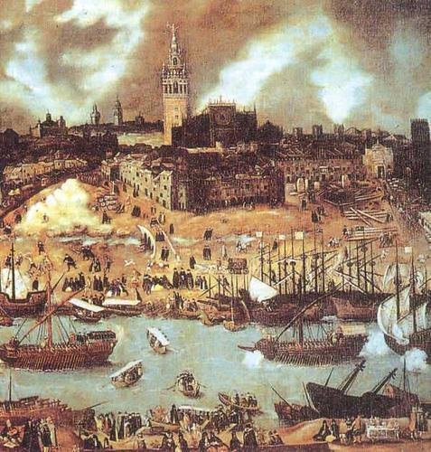

Por poner un ejemplo del seguimiento cogeremos el apartado referente al tema de “El Descubrimiento de América” que trabajaron el grupo 5. Éste grupo se ha encargado de investigar sobre la vida de Cristóbal Colón, sus pretensiones , a quién pidió ayuda, el papel que desempeñaron los Reyes Católicos y las consecuencias del descubrimiento de América.

Para ello, los niños llevaron a cabo una búsqueda del tema en enciclopedias, posteriormente realizaron murales sobre Colón y las nuevas rutas. A continuación todo e l grupo estudió el tema preguntándose unos a otros en voz alta y ellos mismos se evaluaban entre ellos. Y finalmente se elaboraron preguntas para el resto de la clase que debían estudiarse.

Durante las actividades de grupo la profesora estuvo supervisando el trabajo y elaboró, además, el examen individualizado.

Pero también valoró el trabajo de cada grupo de los formados en la clase. Y se fijó en actitudes, en resultados y en las relaciones que se establecieron entes lo miembros, manifestadas en el trabajo y en los resultados del trabajo.

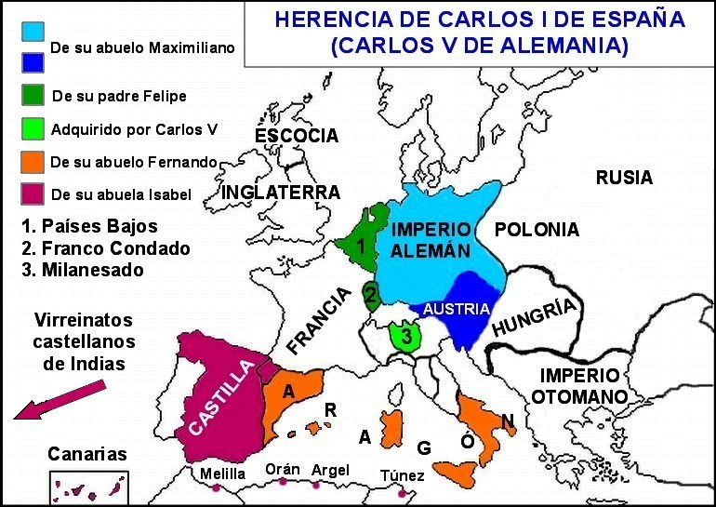

Evaluación de la experiencia

En general los resultados han sido buenos, principalmente porque todos tenían mucho interés en participar y prepararse muy bien su apartado para que los demás lo comprendieran y se ha visto mucha cooperación (y cierta competencia) entre ellos. Los resultados han sido positivos exceptuando algunos alumnos poco participativos.
Además todos han aumentado su vocabulario y han aprendido a respetar los turnos de palabras y escuchar a sus compañeros.
El inconveniente más importante es que, en un espacio reducido como son las clases, están moviéndose continuamente para agruparse

Crítica de la unidad didáctica

La unidad didáctica está bien organizada en cuanto tal, pero está elevada de tono en cuanto a los destinatarios ( de 12 años)
Faltan más claridad en lo relativo a trabajos de grupo, que precisan más concreción. No basta decir a esta edad "humanismo". Sería mejor decir "escritores e ideas de la época"
Los contenidos, al margen de las ilustraciones y mapas añadidos, parecen subidos de tono para un alumno de 6º de primaria. Más importante sería que los alumnos dibujen los mapas a que los contemplen; por ejemplo, dándoles tres nombres: Carlos I de España y V de Alemania, Felipe II y luego Carlos II. Porque hablar de todos los Austrias en el tema sería muy amplio, sobre todo si se les dice que busquen algo de lo propuesto: política, humanismo, América, navegación. Demasiado para un niño de 12 años y más adaptado a uno de 16 años
Será más interesante en el estilo cooperativo de ver cómo cada grupo consigue explorar un aspecto. Y sobre todo ver cómo en trabajo de aula, en una de las 6 sesiones previstas, cómo se pone en común bajo el ojo selectivo del profesor

